### #AI世界图形元素字

### ##项目简介

采用搭积木的方式，只需约600个基础的词义元素，就能组建出任何词义。这样，即使是当地独有的植物，全球人也能从多个词义元素中了解它的种类和特性。给这些元素配上简约的图形就叫做图形元素字。见图：

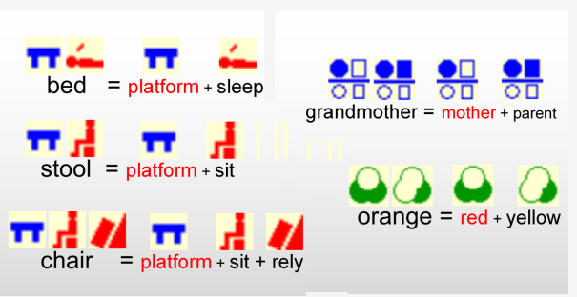

由于它没有读音，不受语言的束缚，因而阅读和思维效率极高。将它与传统字并排，无须专门学习，适应几分钟后，就能辅助阅读，对阅读外文、古文、专业文章、儿童和聋人识字帮助明显。适应几周后，将让你逐步改变默念读音的阅读习惯，甚至让母语阅读也更快。当更多人适应后，可以直接用它多国交流。

### ##核心优势

**1. 自由设计，自动进化。**

无论谁设计的某个形状、某个词组、规则等，当前最合理的将流行全球。

**2. 拆解词义，使内涵展现更清晰、准确**

3. **超小词库，形状简约**

拆解让总词量锐减，只用简约的形状就能区分。

**4. 形状容易关联，轻松记忆**（见下图）

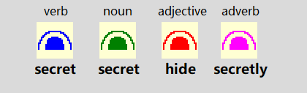

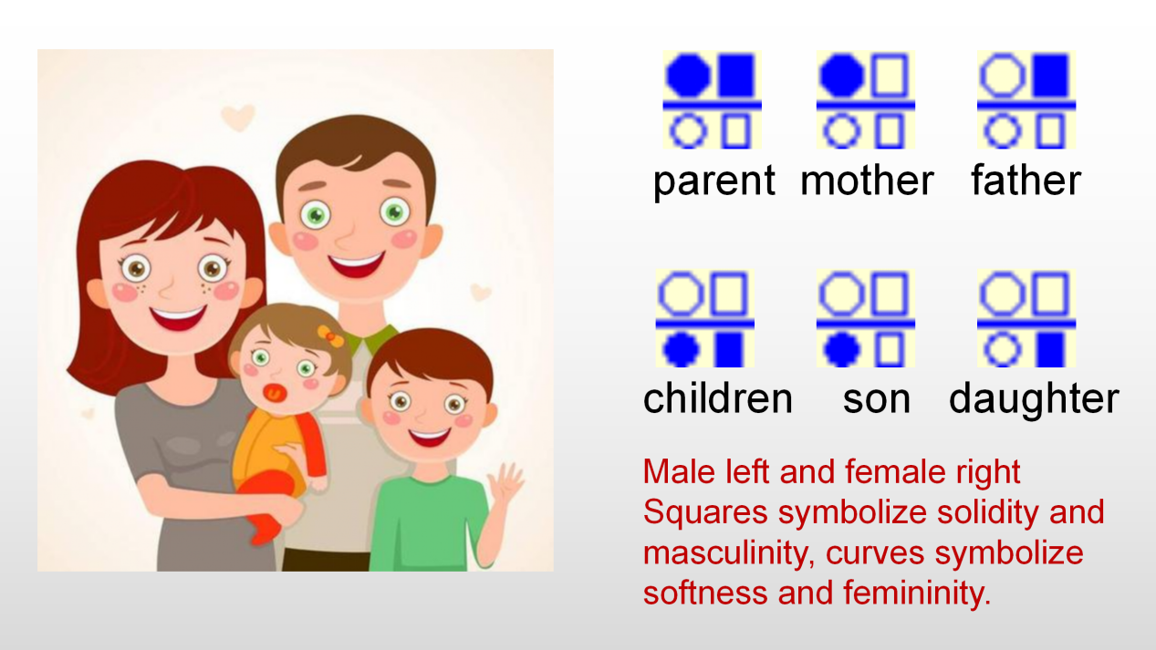

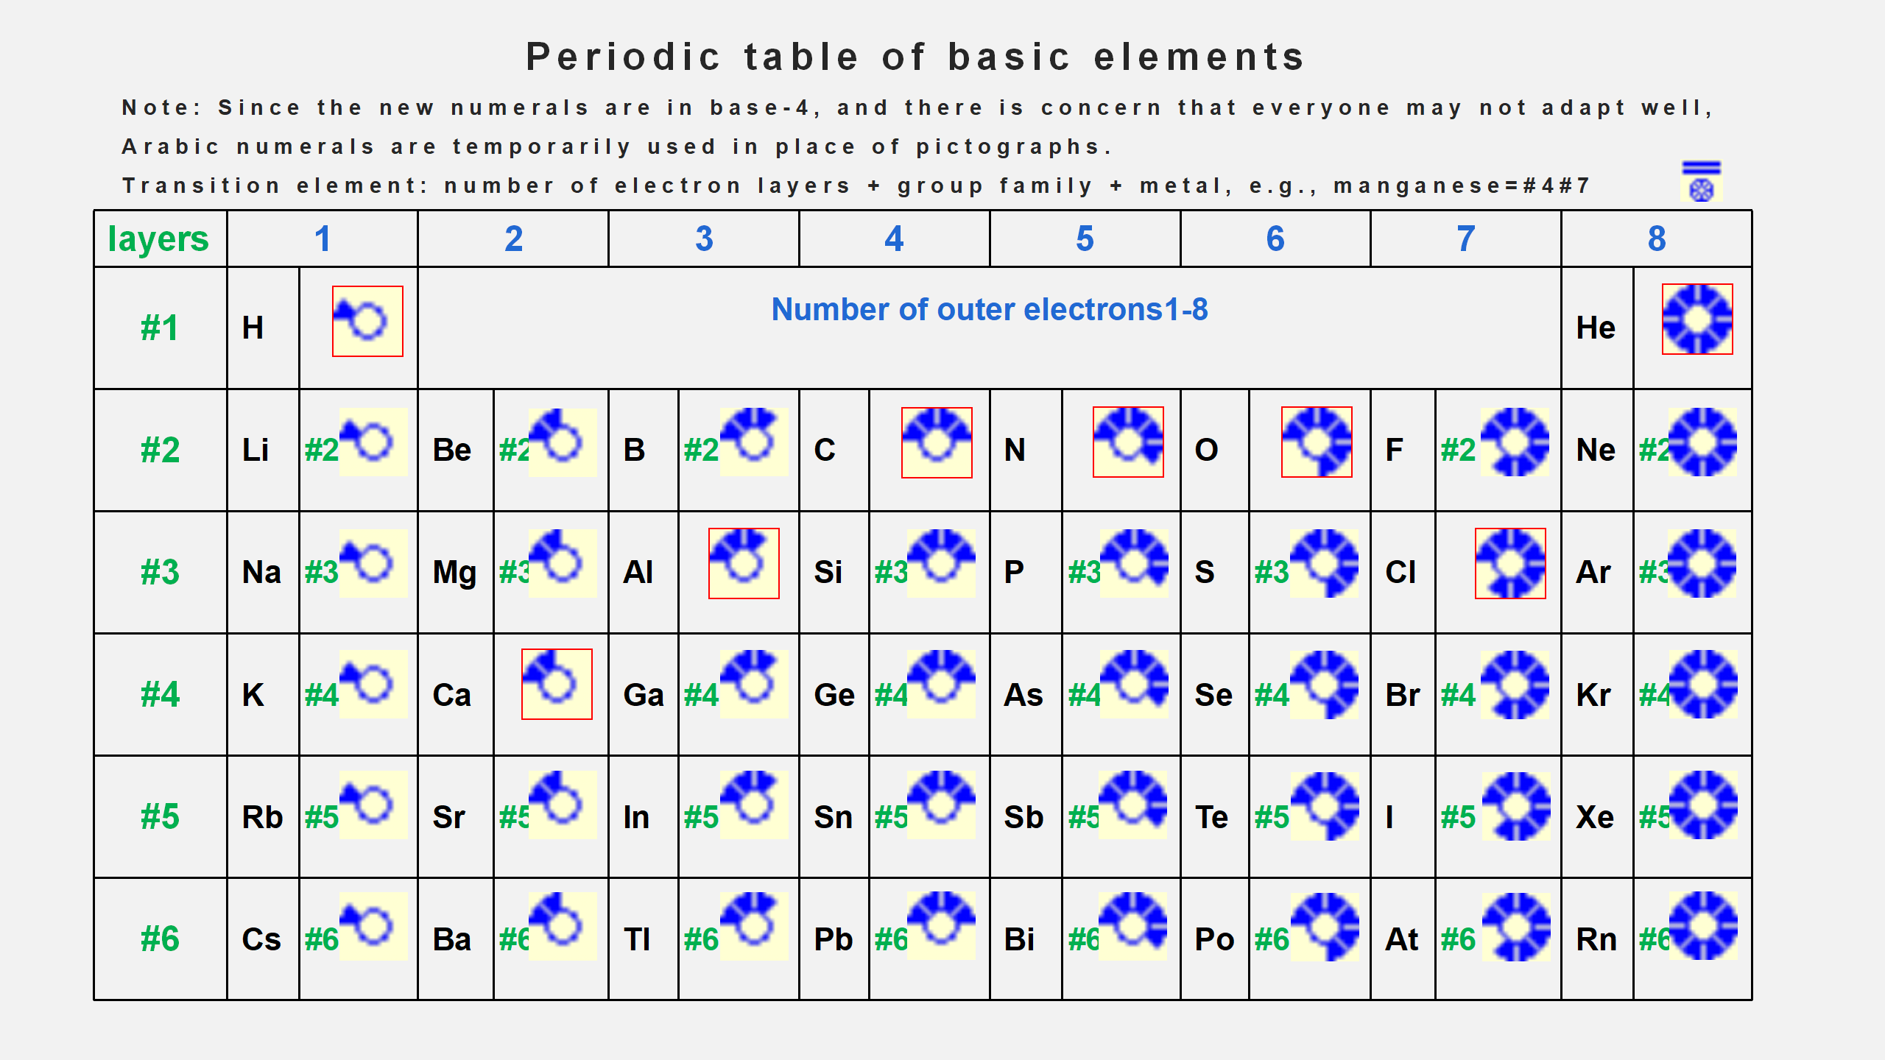

5**.** 过渡期采用双文并排，无须学习

与传统字并排显示，可以自动熟悉图形，轻松过渡。（见下图）

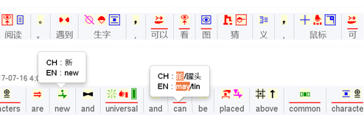

6**. 轻松输入**

分类找图就能输入，幼儿也能学会。由于没有语言的干扰，输入编码缩短5倍，快过全球任何输入法。

7.终极方向:**二维排列，一眼闪看**

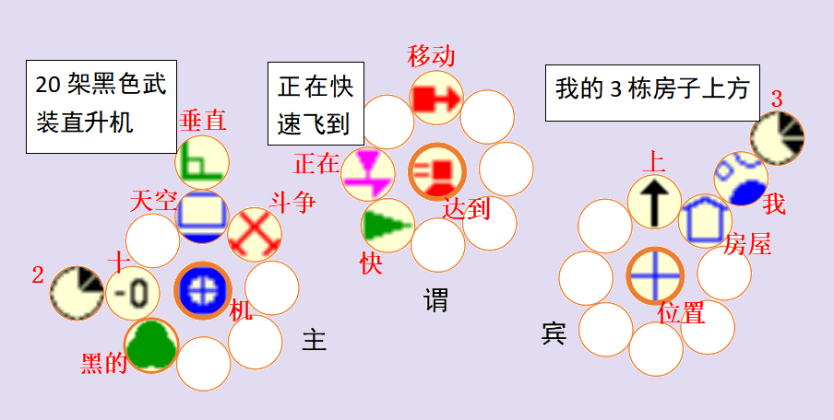

**##相关论证**

1.语言衰落

文字诞生以来，语言在交流中的比重持续下降，并呈加速之势。

人的视觉神经是听觉的约7000倍，因而“听/想-语言”远慢于“看/想-图形”，心算高手能快千倍就是靠“想-图形”。

猿人偶然约定某词的发音后，新词只能选择剩余发音。新词叠加，层层锁定旧词，混乱和臃肿不断累积。导致语言僵化古老，各语种无法融合，陆续被更大的语种消灭。

## 2.语言的快捷优势即将消失

用传感器捕捉全身动作的变化量是键盘的上亿倍，未来打字就是全身操控飘浮的虚拟图形，比说话快几百倍，那时你还愿意说话吗？

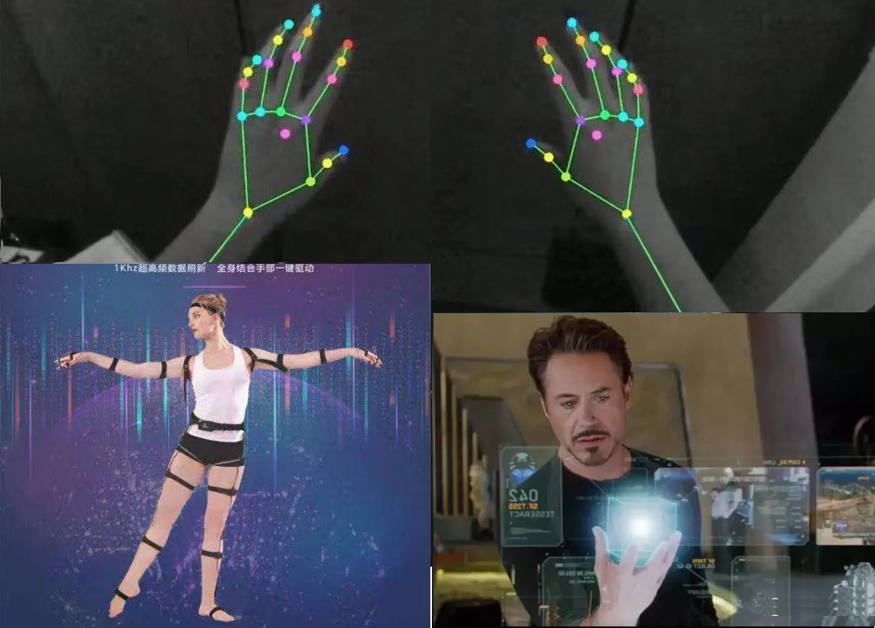

3.部分文字统一世界

继阿拉伯数字、标点之后，越来越多的图标，摆脱语言，统一世界，极大地促进了世界交流。

4.汉字的神奇爆发

汉字因像图形，在信息时代效率暴涨。1980-2021年，中国GDP增长93倍，全球第二名才33倍。

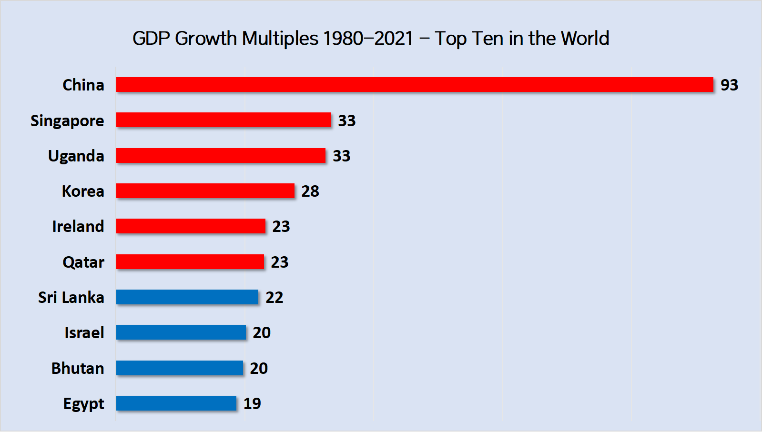

1960-2021年，汉字地区（韩国、台湾、新加坡、香港、中国、日本）包揽全球GDP增速前6名。（韩国在停用汉字前，发展最快）。

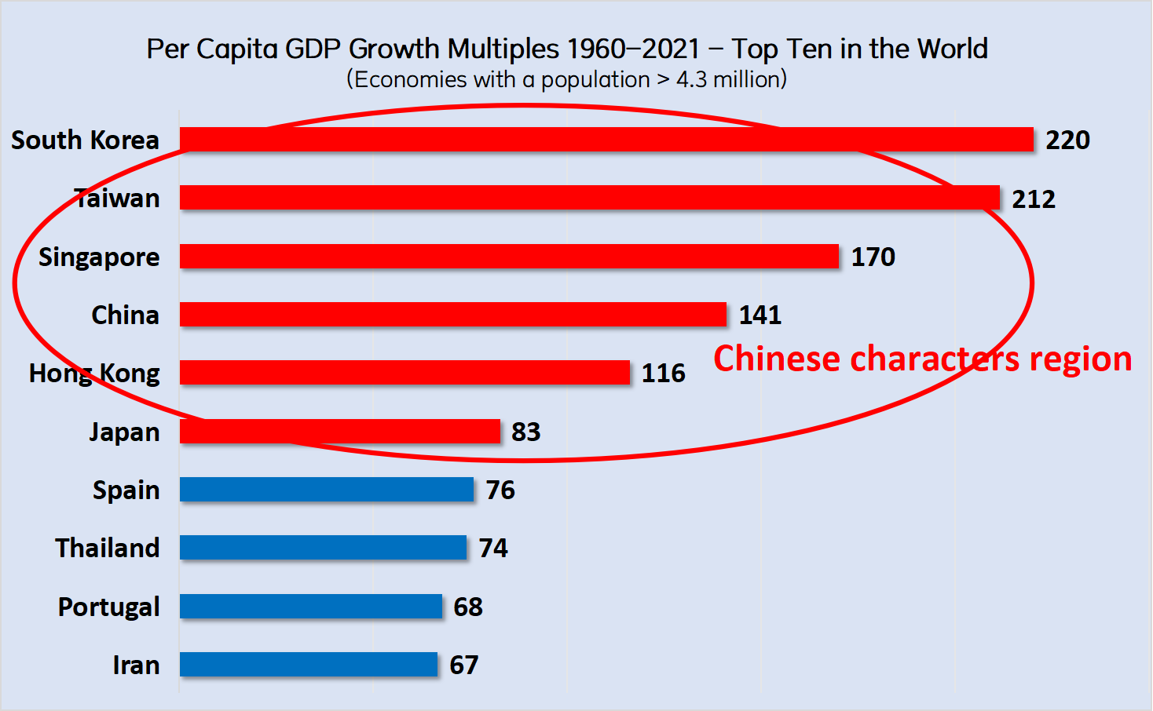2023年美国的“世界人口综述”网统计的智商排名，也是这6个地区包揽前6名，停用汉字的韩国恰好排第6。

### ##**辅助阅读器**使用方法：

**安装步骤,……**下载链接，

操作步骤：

在右上方选语种，在输入框输入文本后，点“阅读”，图和文将并排显示。鼠标指向文字或图形，可查询解释。

提升步骤：

前期重点看字，眼睛余光看图，就能自动熟悉。熟练后，点60%、40%可以遮盖文字的下面部分，重点阅读图形，训练图形思维。

### ##贡献指南：

1、程序开发

1）完善辅助阅读器，需求链接

2）开发交流平台和图形输入法，（正在开发新版本）需求链接

3）开发网站外挂，任何网站都能加装（下阶段实施）

4）开发二维排列模式，彻底摆脱文字。（还在讨论阶段）

2、图形设计

对现有的600多个图素字的png图片进行改进，使其能更简洁、易懂。

3、词组设计

这个工作量巨大，每个语种都有上万个词需要拆解，即重新命名。需尽量简洁、清晰，并能区别于其他词。

例如：苹果，是树上的，甜的，有香味的，核是软的，5个花瓣，建议命名为：果+树+甜+香+中+软+花+5，也可以根据常用度进行缩写。

图形和词组的设计主要根据投票决定是否采纳修订。按采纳的个数给予奖励。

##联系与反馈

[sjtxzxx@gmail.com](mailto:sjtxzxx@gmail.com)

##许可证

MIT